高雄市立文山高級中學輔導室
107學年度第2學期 課程或活動成果報告
課程或活動名稱 | 高三模擬面試技巧講座
類別 | ■生涯發展教育 | □技藝教育學程 |  |  |  |  | □生命教育 |  |  |  |  | □教師知能 |  |  |  | □其他
 | □性別平等教育 | □高關懷 |  |  |  |  | □家庭親職教育 |  |  |  |  | □弱勢扶助
辦理日期 | 3/18(一)10:10～12:00。 |  |  |  |  |  |  |  |  | 活動地點 |  |  |  | 多媒體教室
協辦單位 | 教務處、學務處、總務處、高三導師
參與人數  (單位：人) | 校內教師 |  |  |  | 校內學生 |  |  |  |  |  | 社區民眾、家長 |  |  |  |  |  |  | 合計
 | 11 |  |  |  | 90 |  |  |  |  |  | 0 |  |  |  |  |  |  | 101
經 費 | 經費項目 |  |  | 數量 |  | 單位 |  |  | 單價 |  |  |  | 小計 |  | 備註
 | 家長會經費 |  |  | 1 |  | 份 |  |  | 94
 | 合 計 |  |  | 94
課程或活動目標 | - 協助學生進行第二階段指定項目甄試的準備。  - 協助學生了解考試型態、準備方式與應考態度。
執行情形  (活動內容) | - 邀請講師: 義守大學大眾傳播學系-李嘉崑助理教授  - 【模擬面試技巧分享】李嘉崑講師，講座內容豐富包含儀態及面試應答技巧。
心得與檢討建議 | - 學生經過老師的具體示例與分享後，普遍表達更清楚準備方向。  - 學生於講師交流時相當踴躍。  - 多數學生的聽演講的態度有待加強。
整體滿意度 | 非常滿意(80%) |  | 滿意(5%) |  |  |  |  | 尚可(5%) |  |  |  |  | 待改進( %) |  |  |  | 備註：
承辦人 | 許雅雯 |  |  |  |  |  |  | 處室主任 |  |  |  |  | 游秀敏
備註
活 動 相 片
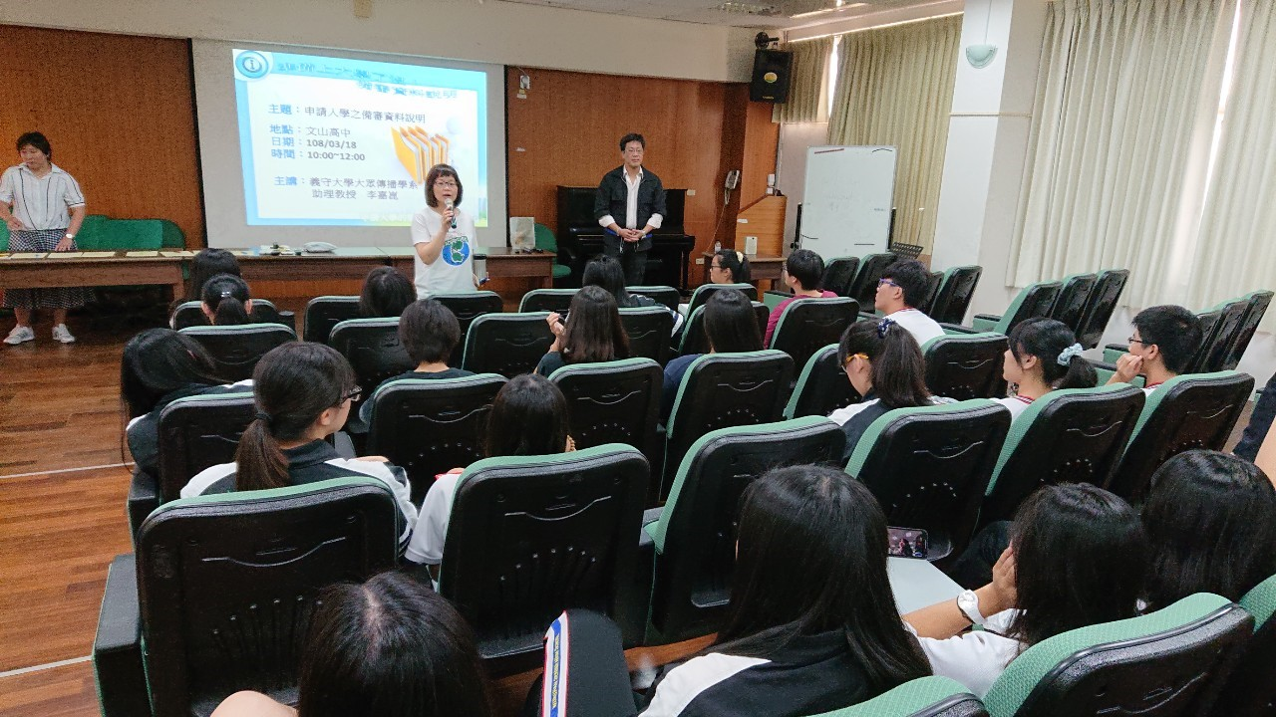 |  |  |  |  |  |  |  | 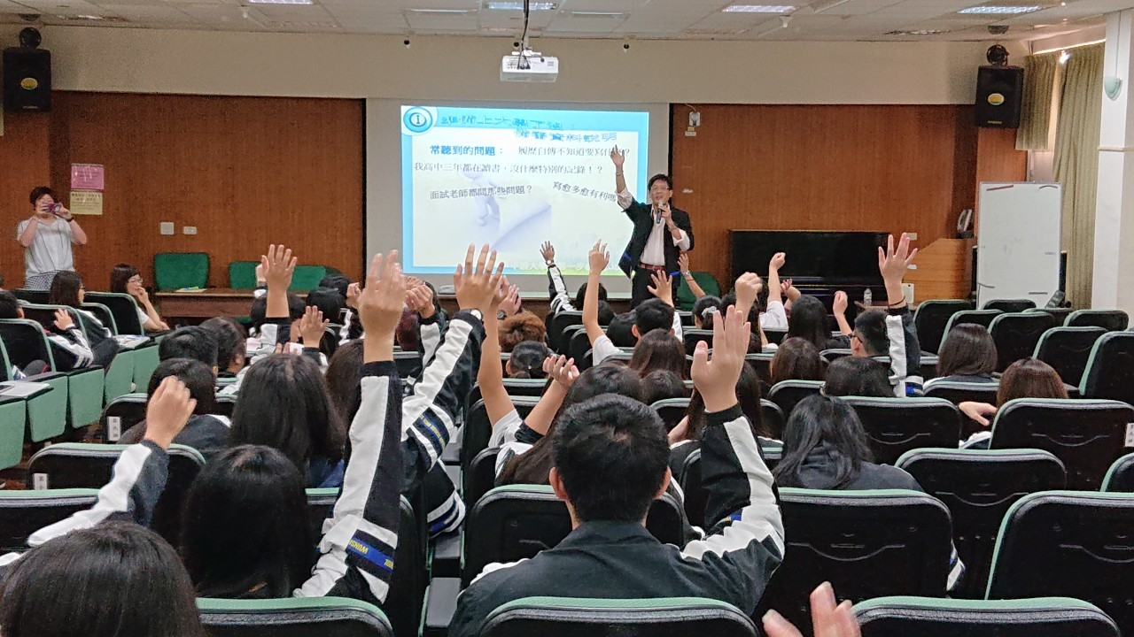
說明： 輔導主任介紹講師 |  |  |  |  |  |  |  | 說明：學生非常踴躍與講師互動

簽呈
